DB11
北京市地方标准
DB 11/ X XXX—XXXX

绿色电力消费核算及溯源技术导则
Technical guidelines for green electricity consumption accounting and traceability
点击此处添加与国际标注一致性程度的标识
（征求意见稿）
（本稿完成日期2025-9-29）

XXXX–XX–XX发布
XXXX–XX–XX实施
北京市市场监督管理局 发布
ICS 27.010
CCS F01
备案号：XXXXX-XXXX

目 次
前 言 II
1 范围 1
2 规范性引用文件 1
3 术语和定义 1
4 基本要求 2
5 绿色电力消费核算账户 2
5.1 核算账户 2
5.2 核算子账户 2
5.3 聚合账户 2
6 认可的绿色电力消费方式 3
6.1 消费方式 3
6.2 自发自用方式 3
6.3 绿电直连方式 3
6.4 绿电交易方式 3
6.5 绿证交易方式 3
7 数据要求 3
7.1 数据来源 3
7.2 数据内容 4
8 核算方法 4
8.1 企业绿色电力消费总量 5
8.2 企业总用电量 6
8.3 企业绿色电力消费占总用电量比例 6
8.4 区域绿色电力消费总量 6
9 溯源方法 7
9.1 存证服务 7
9.2 溯源服务 7
9.3 溯源信息查询 7
9.4 溯源信息展示 7
10 核算结果 7
10.1 核算清单内容 7
10.2 清单明细数据内容 8
10.3 统计单内容 8
10.4 统计单明细内容 9
10.5 核算结果出具 9
附 录 A （资料性）绿色电力消费核算结果样例 10
附 录 B （资料性）绿色电力消费核算应用场景 12
参考文献 16

前 言
本文件按照GB/T 1.1—2020《标准化工作导则 第1部分：标准化文件的结构和起草规则》的规定起草。
本文件由北京市发展和改革委员会提出并归口。
本文件由北京市发展和改革委员会组织实施。
本文件起草单位：北京市发展和改革委员会、国网区块链科技（北京）有限公司、首都电力交易中心有限公司、国网北京市电力公司等。
本文件主要起草人：。

绿色电力消费核算及溯源技术导则
  - 范围
本文件提出了绿色电力消费核算的基本原则，规定了绿色电力消费核算范围和周期、数据汇集、核算方法及溯源方法。
本文件适用于指导绿色电力消费的核算和溯源。
  - 规范性引用文件
本文件没有规范性引用文件。
  - 术语和定义
下列术语和定义适用于本文件。

3.1
绿色电力 green power
符合国家有关政策要求的风电（含分散式风电和海上风电）、太阳能发电（含分布式光伏发电和光热发电）、常规水电、生物质发电、地热能发电、海洋能发电等已建档立卡的可再生能源发电项目所生产的全部电量。

3.2
绿色电力交易 green power trading
以绿色电力和对应绿色电力环境价值为标的物的电力交易品种，交易电力同时提供国家核发的绿色电力证书，用以满足发电企业、售电公司、电力用户等出售、购买绿色电力的需求。

3.3
绿色电力证书 green electricity certificate ;GEC
绿证
我国可再生能源电量环境属性及可再生能源电力生产、消费进行唯一性证明的凭证文件。
注1:1个绿证单位对应 1000 千瓦时可再生能源电量。
注2:绿证是绿色电力溯源的可信工具。

3.4
绿色电力证书交易 green electricity certificate transaction
市场主体通过各绿证交易平台，开展的以绿证为标的物的市场化交易。

3.5
绿色电力消费核算greenpower consumption accounting
经各类主体自愿申请，对通过绿电交易、绿证交易、自发自用、绿电直连等方式消费可再生能源电力而获得环境权益进行的汇总和计算，形成绿色电力消费核算结果。

3.6
绿色电力消费核算账户greenpower consumption account
用于记录核算对象绿色电力消费信息的专用账户。
  - 基本要求
    - 绿色电力消费核算认可的绿色电力消费量应已获得并核销对应绿证。
    - 绿色电力消费核算服务的核算范围包括企业、组织、园区等。
    - 绿色电力消费核算为月度、多月或年。
    - 企业、组织、园区等主体自愿，通过绿色电力消费核算平台申请开展核算服务并自主确定核算范围和核算周期。
    - 可由电力交易机构等在绿色电力消费核算平台上开设绿色电力消费核算账户，并开展绿色电力消费核算。
    - 绿色电力消费核算结果参照附录A给出，可在申请主体授权情况下，通过绿色电力消费核算平台直接向第三方机构提供。
    - 绿色电力消费核算可在包括但不限于附录B中给出具体使用场景中应用。
  - 绿色电力消费核算账户
    - 核算账户
核算账户应具备以下功能：
- 支持记录核算对象绿色电力消费相关信息；
- 支持绿色电力消费核算功能，为核算对象提供核算结果。
    - 核算子账户
申请核算的主体可在核算账户下设立核算子账户，核算子账户应具备以下功能：
- 用于对核算账户中绿色电力环境价值的分配，将通过绿电交易、绿证交易、自发自用、绿电直连等方式获取的绿色电力环境价值，分配给指定或声明归属其他主体；
- 应支持对分配的绿证进行核销，核销记录需同步至交易平台。
    - 聚合账户
聚合账户是用于汇总核算范围内核算对象的绿色电力消费信息的账户，应具备以下功能：
- 支持建立企业集团的组织架构关系、园区地理位置、行政区划以及与分配可再生能源消费量的其他主体的关联依据信息；
- 支持根据关联依据信息建立聚合账户与核算账户、核算子账户的关联关系；
- 支持根据关联关系汇总绿色电力消费数据，完成对企业集团、园区、行政区域的整体绿色电力消费核算。
  - 认可的绿色电力消费方式
    - 消费方式
核算认可的绿色电力消费方式包括自发自用、绿电直连、绿电交易、绿证交易方式。
    - 自发自用方式
电力用户利用自有用地、建筑屋顶、建筑墙体等建设可再生能源发电项目，发电设备产生的电能优先满足用户自身需求，多余电量可储存或上网，自发自用部分电量可获得对应的绿色环境价值。
    - 绿电直连方式
风电、太阳能发电、生物质发电等新能源不直接接入公共电网，通过直连线路向单一电力用户供给绿电，可实现供给电量清晰物理溯源的模式。其中，直连线路是指电源与电力用户直接连接的专用电力线路。按照负荷是否接入公共电网分为并网型和离网型两类。并网型项目作为整体接入公共电网，与公共电网形成清晰的物理界面与责任界面，电源应接入用户和公共电网产权分界点的用户侧。
    - 绿电交易方式
在绿电交易方式下，可再生能源绿色环境价值（以绿色电力证书表征）以“证电合一”方式随电量同步转移并被合同买方实际获得。包含以下方式：
- 电力用户直接与可再生发电企业签订绿电交易协议；
- 与售电企业签订零售代理购买和消费绿色电力。
    - 绿证交易方式
在绿证交易方式下，电力用户以“证电分离”方式单独购买绿证，视为消费了绿证卖方的可再生能源电力。应满足以下要求：
- 应已获得对应绿证；
- 核算对象应自主完成绿证核销，声明绿证对应电量的消费时间（月份）和用电场所、设施等。
  - 数据要求
    - 数据来源
绿色电力消费核算基础数据包括：自发自用绿电电量、绿电直连电量、绿电交易环境价值结算电量、绿证折算电量。各类数据的来源、依据和记录方式如下：
- 自发自用绿电电量以及绿电直连电量以电网企业等负责计量的机构实际计量数据为准，包括发电关口表计，和所有用能终端对应的计量点的计量表计所计量的数据。负责计量的机构无法提供数据时，可以由发电项目、电力用户提供电能量计量数据，数据应通过电能表计计量获取，电能表计应经法定电能计量检定机构检定并具有检定证明；
- 绿电交易环境价值结算电量以电力交易平台记录的绿色电力交易合同、结算数据为依据，并划转对应绿证，数据从电力交易平台直接获取；
- 绿证折算电量以各绿证交易平台交易信息为依据，按1个绿证对应1000千瓦时电量折算为可再生能源电量，从各绿证交易平台获取，也可由核算对象自主提供绿证购买凭证；
- 用于核算的数据宜通过区块链等技术手段可靠记录，确保数据的溯源和可信查验。
    - 数据内容
      - 自发自用数据
自发自用可再生能源数据应包含自发自用项目发电量、上网电量结算数据。
      - 绿电直连数据
绿电直连可再生能源数据应采用计量装置直接获取的数据，计量应采用符合相关标准和双向计量装置要求。
      - 绿电交易数据
绿电交易数据应包括：市场主体信息、绿电交易合同信息、绿电交易环境价值结算信息、合同映射关系，具体如下。
- 市场主体信息，应至少包括以下内容：
  - 市场主体编码、市场主体名称；
  - 企业统一社会信用代码；
  - 企业法人姓名；
  - 所在地理区域。
- 合同信息，合同信息内容包括但不限于：
  - 绿电交易合同编码、合同名称、合同分类、合同电量、电量类型、合同开始时间、合同结束时间、合同电价、绿证价格；
  - 购电方主体类型、购电方主体名称、购电方省份名称；
  - 售电方主体类型、售电方主体名称、售电方发电类型、售电方省份名称；
  - 交易序列编码、交易序列名称；
  - 合同分月信息：分月开始时间、分月结束时间、分月合同电量、分月合同总电价、分月电能量电价、分月绿证价格；
  - 输电方信息。
- 结算信息，结算信息内容包括但不限于：
  - 结算月份、结算开始时间、结算结算时间、结算类型、结算时段；
  - 电能量结算电量、电价；绿证结算量、价格。
      - 绿证交易数据
绿证交易数据应包括绿证交易成交结果信息和绿证划转信息，具体如下：
- 绿证交易成交结果信息，包括绿证交易平台名称、发电项目业主名称、项目业主唯一编码、项目业主绿证账户编号、用电侧市场主体名称、用电侧市场主体唯一编码、用电侧市场主体绿证账户编号、绿证划转时间、绿证交易数量、绿证价格等；
- 绿证划转信息，包括绿证信息明细和交易信息明细等。
  - 核算方法
    - 企业绿色电力消费总量
      - 自发自用可再生能源核算方法
自发自用方式计入核算的电量应获得对应绿证，余量上网部分不属于自发自用绿电电量，此部分电量计入电量生产对应月份。自发自用绿电核算基本周期为月度。
- 核算对象月度自发自用绿电电量等于当月自建项目发电量减去核算对象的余量上网电量，使用公式（1）进行计算。
$E_{{SG}_{m}}=E_{G_{m}}−E_{{OG}_{m}}$ ……………………………………………………(1)
式中：
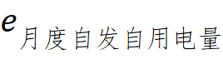$E_{{SG}_{m}}$—核算对象自建可再生能源项目的月度自发自用绿电电量，单位为兆瓦时（MWh）；
$E_{G_{m}}$ —核算对象自建可再生能源项目的绿电发电量，单位为兆瓦时（MWh）；
$E_{{OG}_{m}}$ —核算对象余量上网绿电电量，单位为兆瓦时（MWh）。
- 核算周期为月度以上时，核算对象的自发自用总电量等于各月的自发自用绿电电量之和，使用公式（2）进行计算。

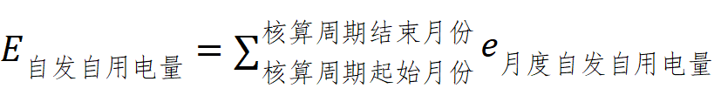$E_{SG}=\sum_{T_{start}}^{T_{end}}{E_{{SG}_{m}}}$…………………………………………………(2)
式中：
$E_{SG}$—核算周期内，核算对象自发自用绿电总电量，单位为兆瓦时（MWh）。
      - 绿电直连可再生能源核算方法
绿电直连方式计入核算的电量应获得对应绿证，此部分电量计入电量生产对应月份。
      - 绿电交易核算方法
绿电交易电量计入交易结算对应月份，绿电交易环境价值结算电量应按照如下方法核算。
- 通过绿电交易方式消费绿色电力，核算基本周期为月度。
核算对象月度绿电交易环境价值结算电量等于核算对象所有绿电交易合同的月度结算电量（已划转绿证）之和，使用公式（3）进行计算。
$E_{{GP}_{m}}=\sum_{i=1}^{N}{E_{contract,i}}$……………………………………(3)
式中：
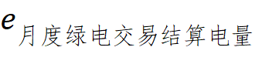$E_{{GP}_{m}}$——核算对象月度绿电交易环境价值结算电量，单位为兆瓦时（MWh）；
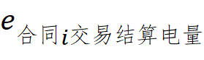$E_{contract,i}$——核算对象第i个绿电交易合同对应的环境价值结算电量，单位为兆瓦时（MWh）；
N ——核算对象月度绿电交易合同数量。
- 核算周期为月度以上时，核算对象的绿电交易总电量等于各月的绿电交易结算电量之和，使用公式（4）进行计算。
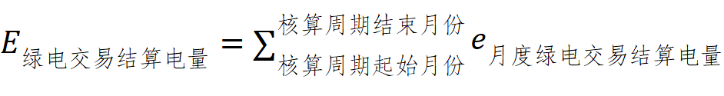$E_{GP}=\sum_{T_{start}}^{T_{end}}{E_{{GP}_{m}}}$ (4)
式中：
$E_{GP}$ ——核算周期内，核算对象绿电交易环境价值结算总电量，单位为兆瓦时（MWh）；
——核算周期起始月份；
——核算周期结束时间。
      - 绿证交易核算方法
通过购买绿证方式消费绿色电力，每个绿证折算为1兆瓦时绿电电量。核算对象应通过核销绿证明确绿证被使用的月份，绿证折算电量核算的基本周期为月度，使用公式（5）进行计算。
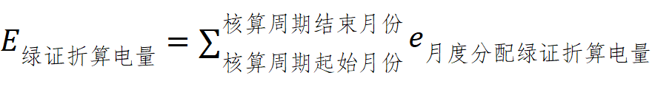$E_{EAC}=\sum_{T_{start}}^{T_{end}}{E_{{EAC}_{m}}}$ (5)
式中：
$E_{EAC}$—核算周期内，核算对象持有绿证折算总电量，单位为兆瓦时（MWh）；
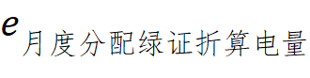$E_{{EAC}_{m}}$—核算对象自主分配到月度的绿证折算电量，单位为兆瓦时（MWh）。
      - 汇总和计算
绿色电力消费量为核算周期内各月的自发自用绿电电量、绿电直连电量、绿电交易结算电量、绿证折算电量之和，使用公式（6）进行计算。
${E_{RE}=E_{SG}{+E}_{DL}+E_{GP}+E_{EAC}}_{}$ ………………………………………………………………(6)
式中：
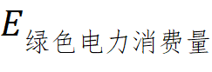$E_{RE}$—核算对象的绿色电力消费总量，单位为兆瓦时（MWh）；
$E_{DL}$—核算对象通过6.5规定的绿电直连方式消费可再生能源电力的电量，单位为兆瓦时（MWh）。
    - 企业总用电量
核算对象用电总量为为核算周期内各月的用网电量、自发自用绿电电量、绿电直连电量、燃煤自备电厂自发自用电量、应急电源之和。使用公式（7）进行计算。
$E_{}=E_{grid}+E_{SG}{+E}_{DL}{+E}_{C}{+E}_{S}$ (7)

式中：
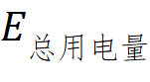$E_{}$—核算对象在核算周期内用电总量，单位为兆瓦时（MWh）；
$E_{grid}$—核算对象在核算周期内使用的来自电网的用电量，单位为兆瓦时（MWh）；
$E_{C}$—核算对象在核算周期内燃煤自备电厂自发自用电量，单位为兆瓦时（MWh）；
$E_{S}$—核算对象在核算周期内应急电源电量，单位为兆瓦时（MWh）。
    - 企业绿色电力消费占总用电量比例
消费占比是核算对象的绿色电力消费量占总用电量的比例。使用公式（8）进行计算。
${RE\%}_{}={E_{RE}}/E{×100\%}_{}$ (8)
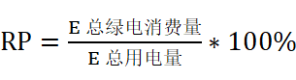式中：
$RE\%$—核算对象的绿色电力消费占比，为百分数形式。
    - 区域绿色电力消费总量
各行政区域根据辖区内所有用户的核算周期内各月的自发自用、绿电直连以及绿证交易量计算之和，绿证交易消费量不应超过本地所有用户总下网电量。
  - 溯源方法
    - 存证服务
应对7.2所有数据进行存证，宜使用区块链等可信信息技术，对数据进行安全存证。
    - 溯源服务
绿电溯源服务需满足以下要求：
- 应具备对溯源数据完整性校验的能力；
- 应设置溯源信息的流转规则，根据规则向相关方开放共享；
- 应提供对绿电发电、输电、交易和使用全环节不同阶段数据的溯源服务；
- 宜支持双向溯源，即通过某个阶段的信息，向前或向后追溯绿电信息。
    - 溯源信息查询
溯源信息查询需满足以下要求：
- 查询的溯源信息内容包括但不限于链上的绿电发电数据、绿电输电数据、绿电交易数据、绿电售电数据、证明消费绿电的数据、绿证数据和绿证交易数据；
- 应支持用户根据月度、季度、年度等不同时间维度查询溯源信息；
- 应支持用户根据绿电类型和区域位置查询溯源信息；
- 应支持用户根据业务需求个性化定制溯源信息查询模块。
    - 溯源信息展示
溯源信息展示需满足以下要求：
- 宜支持溯源信息以图、表、文字、溯源码等多种方式呈现；
- 宜支持绿电生产、传输、交易、消费等关键环节的能源流及数据流的展示。
  - 核算结果
    - 核算清单内容
核算清单样式参照附录A给出样式进行出具，应至少包括以下信息。
- 核算对象基本信息，包括：
  - 企业名称；
  - 统一社会信用代码；
  - 所属组织；
  - 所属行业；
  - 行政区划；
  - 园区名称。
- 绿色电力消费总量；
- 自发自用绿电电量；
- 绿电直连电量；
- 绿电交易电量；
- 绿证交易折算电量；
- 总用电量；
- 绿色电力消费占比；
- 清单编号；
- 生成时间；
- 核算周期；
- 出具单位；
- 溯源二维码。
    - 清单明细数据内容
清单应支持提供明细数据，包括但不限于以下信息。
- 绿电交易明细信息，包括：
  - 结算月份；
  - 绿证编号；
  - 合同名称；
  - 供电方；
  - 电量类型；
  - 交易结算电量；
  - 环境价值结算电量。
- 绿证交易明细信息，包括：
  - 绿证生产日期；
  - 交易日期；
  - 绿证编号；
  - 售方名称；
  - 项目名称；
  - 项目类型；
  - 绿证交易平台；
  - 折算电量。
- 自发自用明细信息，包括：
  - 用电月份；
  - 绿证编号；
  - 项目名称；
  - 项目类型；
  - 发电量；
  - 上网电量；
  - 自发自用绿电电量。
    - 统计单内容
统计单应包括但不限于以下信息。
- 关联账户信息；
- 10.1中列出的信息。
    - 统计单明细内容
统计单明细应包括但不限于以下信息。
- 关联账户信息。
- 每个关联的核算账户和核算子账户的绿色电力消费信息，包括：
  - 绿色电力消费总量；
  - 绿电交易电量；
  - 绿证交易折算电量；
  - 自发自用绿电电量；
  - 绿电直连电量；
  - 总用电量。
    - 核算结果出具
核算结果的出具形式应满足以下要求：
- 应支持按月度及以上按次或者按照周期出具；
- 应支持向第三方平台推送核算结果。

- （资料性）
绿色电力消费核算结果样例
  - 绿色电力消费核算清单样例
图A.1给出了绿色电力消费清单样例。
绿色电力消费核算清单
北京XX集成电路制造有限责任公司
核算周期：2024年6月
账户ID:XXXXXXXXX 统一社会信用代码：XXXXXXXXXXXXX
所在地：北京市 详细地址：北京市某某区某某路
 | 单位：兆瓦时
自发自用 | 2000
绿电交易 | 10000
绿证交易 | 15000
绿色电力消费量 | 27000
总用电量 | 100000
绿色电力消费占比 | 27%
 | 明细见附件

清单编号：BPX-PHDSH-20-202406061294 XX电力交易中心
生成时间：2024年07月30日17:02:38 2024年7月30日
图A.1 绿色电力消费核算清单样例
  - 绿色电力消费核算清单明细样例
图A.2～图A.4给出了绿色电力消费核算清单明细样例。
自发自用/绿电直连明细 单位：兆瓦时
 | 序 号 | 用电月份 | 绿证编号 | 项目名称 | 项目类型 | 发电量 | 上网电量 | 自发自用绿电电量
 | 1 | 2024年6月 | PFC2210652928001702403000100000-PFC2210652928001702403000102800 | 北京XX集成电路制造有限责任公司发电项目 | 光伏 | 3800 | 1000 | 2800
 | 合计 |  |  |  |  |  |  | 2800
图A.2 自发自用/绿电直连明细样例
绿电交易明细 单位：兆瓦时
 | 序 号 | 结算月份 | 绿证编号 | 合同名称 | 供电方 | 电量类型 | 交易结算电量 | 环境价值结算电量
 | 1 | 2024年6月 | PFC221065292800170240300010000-PFC2210652928001702403000002010 | 河北XX新能源项目与北京XX集成电路制造有限责任公司合同 | 河北XX新能源 | 风电 | 2630 | 2010
 | 合计 |  |  |  |  |  |  | 2010
图A.3 绿电交易明细样例
绿证交易明细 单位：兆瓦时
 | 序 号 | 交易日期 | 绿证编号 | 售方名称 | 项目名称 | 项目类型 | 绿证交易平台 | 折算电量
 | 1 | 2024年6月 | PFC2210652928001702403000100000-PFC2210652928001702403000100630 | 北京XXX光伏电厂 | 北京XXX200MV光伏项目 | 光伏 | 北京电力交易平台 | 630
 | 合计 |  |  |  |  |  |  | 630
图A.4 绿证交易明细样例

- （资料性）
绿色电力消费核算应用场景
  - 企业绿色电力消费核算
企业级别的绿色电力消费核算可在以下场景进行应用：
- 支撑可再生能源消纳责任权重重点行业（电解铝、钢铁、水泥、多晶硅、新建数据中心等）主体完成情况统计；
- 支撑绿色工厂、绿色数据中心评选，核算可再生能源电力消费比例等指标；
- 支撑大型企业集团实现集团所属单位的绿色电力消费核算汇总统计；
- 支撑第三方认证机构对企业开展绿电消费认证；
- 支撑企业ESG信息披露；
- 支撑绿色金融产品和服务，在核算主体的授权下为第三方评估公司或金融机构提供绿色电力消费核算结果。
  - 园区绿色电力消费核算
园区运营主体可进行园区级别的绿色电力消费核算，对园区内企业绿电消费情况进行核算，汇总形成园区整体的绿色电力消费数据，可在以下场景进行应用：
- 支撑零碳园区、低碳园区的绿色用能情况指标的核算；
- 支撑量化园区绿色电力使用情况，动态跟踪园区用电绿色化程度和消费趋势,园区绿色电力消费核算流程如图B.1所示。
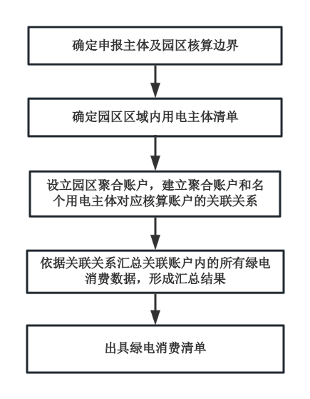
图B.1园区绿色电力消费核算流程
  - 活动会议绿色电力消费核算
活动承办单位可对会议、赛事活动等进行对应范围的绿色电力消费核算，支撑出具100%绿电办会证明。活动会议核算流程如下：
- 在绿色电力消费核算平台上依托绿色电力消费核算应用，活动承办单位可开通活动专属绿色电力消费核算聚合账户，建立与会议场所、展览展厅、酒店住宿等会议相关场所账户、子账户的关联关系，归集活动相关场所的绿色电力消费信息；
- 活动承办单位也可通过策略配置、手动维护等方式，按需向活动相关场所分配、核销绿色环境权益；
- 绿色电力消费核算应用依据大型活动举办时段及绿色电力消费核算情况，出具活动期间的绿色电力消费核算单及报告，支撑打造绿色办展办会样板，提升活动的绿色低碳形象和社会影响力。
  - 供应链绿色电力消费核算
产品供应商可依托绿色电力消费核算机制，开展产品及的供应链上的绿色电力消费核算，形成供应链全链条的绿色电力消费统计结果，为产品提供绿色声明，帮助企业实现“绿色采购”，降低社会和市场对绿色产品的甄别认证成本，推动企业之间的绿色合作。具体流程如下：
- 企业在绿色电力消费核算平台上基于产品自主创建供应链聚合账户，根据供应链上下游关系，与供应商、分销商、制造商、零售商等关联单位的核算账户、核算子账户进行绑定，具体账户绑定关系参照图B.2给出的示例；
- 经关联单位确认后，供应链聚合账户可实时归集各环节企业的绿色电力消费数据。
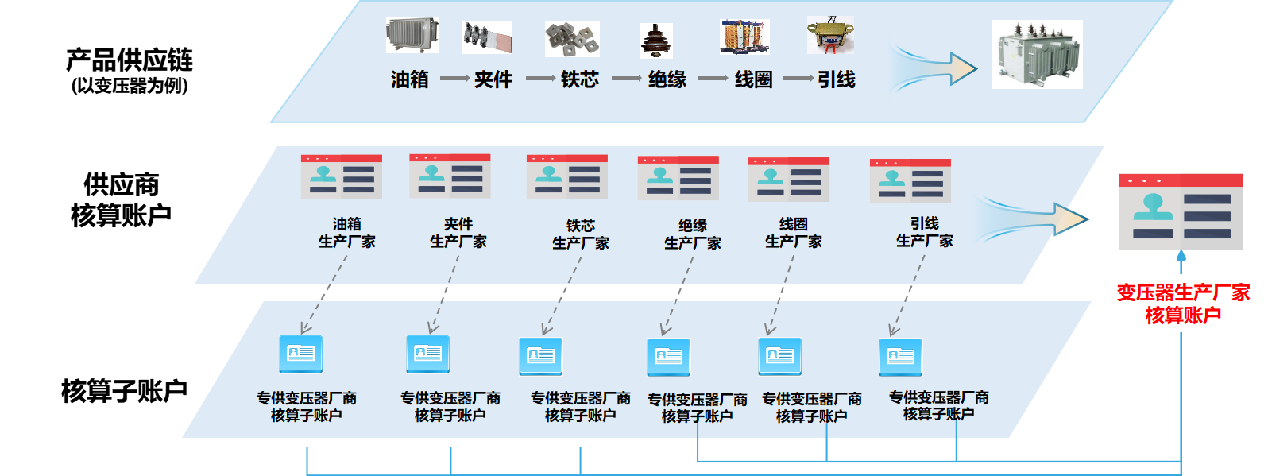
图B.2供应链绿色电力消费核算账户关联示例
  - 绿电消费评优宣传
依据法律法规要求或用户自愿披露，基于绿色电力消费核算平台建立覆盖“采集-汇总-核算-排名”全链条的绿色电力消费数据归集核算机制，实现全流程数据可核查、可追溯。例如，政府机构组织的2024年节能宣传周和低碳日活动上，基于电力交易机构出具的绿色电力消费核算清单，对2023年绿色电力消费TOP10企业授予“绿电消纳领跑者”称号。

参考文献

［1］DB15/T 2748—2022 绿色电力应用评价方法
［2］CQC 3702-2022 绿色能源消费评价技术规范-组织
［3］CQC 3701-2022 绿色能源消费评价技术规范-产品
［4］关于做好可再生能源绿色电力证书全覆盖工作促进绿色电力消费的通知(发改能源〔2023〕1044号)
［5］电力中长期交易基本规则—绿色电力交易专章(发改能源〔2024〕1123号)
［6］关于有序推动绿电直连发展有关事项的通知(发改能源〔2025〕650号)

________________________________

